直播间人员状态回调通知
作用
对于机构，需要较为实时的知道学生和老师是否已经在规定的时间进入教室，如果没有，则需要电话通知学员来上课。使用本功能，账号下频道直播间人员状态改变后，服务端会对客户所设置的接口地址，以POST方式提交到给用户自定义的回调接口进行通知。
回调包含的参数(通过form-data参数请求)：
参数名 | 类型 | 说明
logList | string | 为对象数组json格式
timestamp | number | 当前时间戳
sign | string | 签名验证，前后加polyvlog，中间由数据的key和value组成，key值按首字母从小到大排序。md5转码后，转为大写。比如，参数为{roomId:'200060', channelId:'005200060',user:{nick:'yang'}}，则签名为 md5/('polyvlog'+'channelId'+'005200060'+'roomId'+'200060'+'user'+JSON.stringify({nick:'yang'})+'polyvlog').toLocaleUpperCase();'}

说明
- 回调会累计1分钟内的数据统一回调
- 新旧版后台都支持
- 因回调较为频繁，或对客户服务端造成压力，需提前与客户沟通
- 接口返回json对象，json对象中有字段code，200表示成功。如果没有返回200，会重试3次，超过3次则丢弃日志

logList参数json对象数组格式
参数名 | 类型 | 说明
channelId | string | 频道号
groupId | string | 分组id，非必传
viewerId | string | 参会人ID
nickName | string | 用户昵称
logType | number | 日志类型。21：同意连麦，22：结束连麦，31：同意演示，32：结束演示，11：进入直播间，12：退出直播间，41：上课，42：下课，101：上课时在直播间的学员名单，102：下课时在直播间的学员名单
interactType | string | 日志类型对应枚举（建议直接取logType）。login：进入直播间，diconnect：退出直播间，startClass：上课或上课时在直播间的学员名单，finishClass：下课或下课时在直播间的学员名单
logTime | number | 日志时间戳
ipAddress | string | IP地址，非必传
userAgent | string | UA信息，非必传
referer | string | referer信息 - 请求来源，非必传
viewerCount | number | 当前参会人数
timestamp | number | 13位毫秒级时间戳
sessionId | string\|null | 当前场次
userOrigin | string | 用户来源，非必传
content | string | logType为101和102时，表示学员名单的oss地址，可以根据该地址获取学员名单信息，名单返回数据格式跟logList格式相同
role | string | 用户身份信息，teacher：讲师，guest：嘉宾，slice：云课堂观众，viewer：普通观众，student：普通观众，assistant：助教，attendee：研讨会场景下的主持人或参会人，listener：研讨会场景下的观众
inClass | number | 频道是否在直播中，1表示正在直播，2表示不在直播，该字段部分回调中不存在

如何设置
通过后台设置：
登录账户 - 进入【云直播】 - 点击【开发设置】- 点击【回调设置】- 直播间人员状态回调URL
注意：提交的接口地址必须要以 http:// 或者 https:// 开头

后台设置参考图片
新版后台设置：
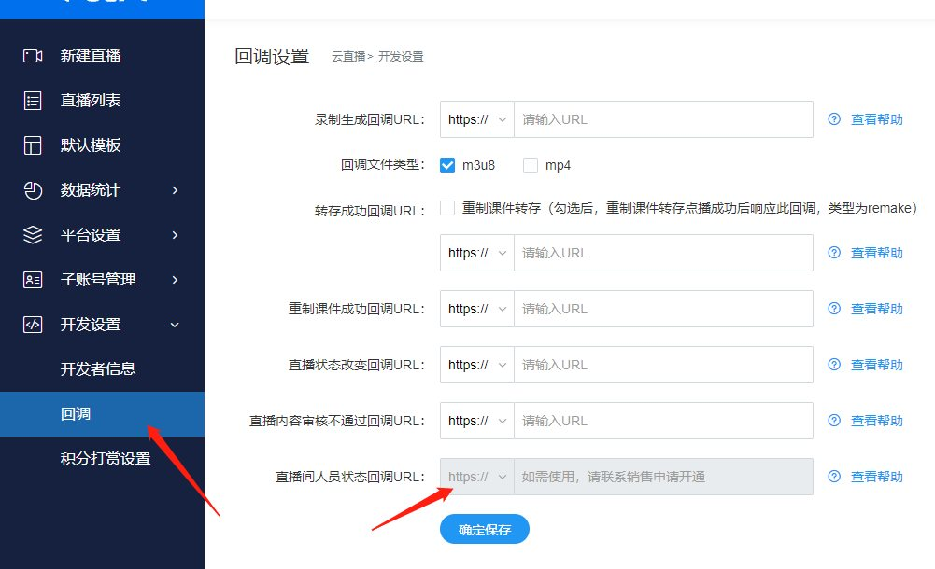
旧版后台设置：
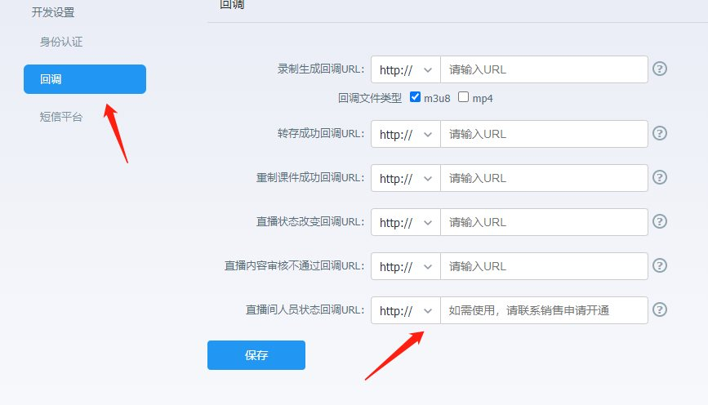
若无法找到对应设置，可能为账号权限不足，如需获取帮助，请联系右下角在线客服解决。

